Działalność lecznicza zakładów lecznictwa uzdrowiskowego i stacjonarnych zakładów rehabilitacji leczniczej w 2022 r.
W końcu 2022 r. funkcjonowały 254 zakłady lecznictwa uzdrowiskowego, które w ciągu roku przyjęły 819,9 tys. kuracjuszy, w tym 742,0 tys. leczonych stacjonarnie. W 44 stacjonarnych zakładach rehabilitacji leczniczej opieką medyczną objęto 74,5 tys. pacjentów.
40,0%
Wzrost liczby kuracjuszy leczo-nych stacjonarnie w zakładach lecznictwa uzdrowiskowego
w porównaniu z 2021 r.

Zakłady lecznictwa uzdrowiskowego
W zakładach lecznictwa uzdrowiskowego przebywało 742,0 tys. kuracjuszy na leczeniu w trybie stacjonarnym, a w trybie ambulatoryjnym przyjęto 77,9 tys. pacjentów
W końcu 2022 r. działalność prowadziło 41 szpitali uzdrowiskowych (w tym 3 dla dzieci), 184 sanatoria uzdrowiskowe (w tym 3 dla dzieci i 1 sanatorium w urządzonym podziemnym wyrobisku górniczym), 6 przychodni i 23 zakłady przyrodolecznicze obsługujące kompleksy uzdrowiskowe.
W szpitalach i sanatoriach uzdrowiskowych w końcu roku znajdowało się 45,6 tys. łóżek (wzrost o 155 łóżek w porównaniu z 2021 r.). Na leczeniu w trybie stacjonarnym przebywało w ciągu roku 742,0 tys. pacjentów (o 40,0% więcej niż w roku poprzednim). Kobiety stanowiły 60,7% leczonych stacjonarnie, natomiast osoby w wieku 65 lat i więcej – 56,0%. Średni czas pobytu kuracjusza w opiece stacjonarnej wyniósł 16,1 dnia.
Najwięcej kuracjuszy leczyło się w opiece stacjonarnej w zakładach lecznictwa uzdrowiskowego zlokalizowanych na terenie województwa zachodniopomorskiego (180,0 tys. osób). Dużą liczbę kuracjuszy odnotowano również w województwach kujawsko-pomorskim (153,2 tys.), dolnośląskim (94,6 tys.) oraz małopolskim (91,5 tys.). W wymienionych województwach przyjęto łącznie 70,0% kuracjuszy leczonych stacjonarnie.
Spośród wszystkich kuracjuszy leczonych stacjonarnie w kraju 5,4% stanowili cudzoziemcy. Zdecydowana większość (96,0%) cudzoziemców przebywała w uzdrowiskach zlokalizowanych na terenach trzech województw: zachodniopomorskiego, dolnośląskiego i pomorskiego.

Tablica 1. Działalność zakładów lecznictwa uzdrowiskowego według rodzaju zakładu
w 2022 r.
Wyszczególnienie | Szpitale uzdrowi-skowe | Sanatoria uzdrowi-skowe | Przycho-dnie uzdrowi-skowe | Zakłady przyrodo-lecznicze
Zakłady lecznictwa uzdrowiskowego (stan w dniu 31 grudnia) | 41 | 184 | 6 | 23
Łóżka w tys. (stan w dniu 31 grudnia) | 8,4 | 37,2 | – | –
Pacjenci/kuracjusze leczeni w opiece stacjonarnej w tys. | 116,8 | 625,2 | – | –
Średnia liczba dni pobytu pacjentów stacjonarnych | 19,3 | 15,5 | – | –
Pacjenci/kuracjusze leczeni w opiece ambulatoryjnej w tys. | 5,5 | 25,4 | 14,5 | 32,5
W 2022 r. 57,7% pacjentów leczonych w opiece stacjonarnej korzystało z dofinansowania pobytu ze środków Narodowego Funduszu Zdrowia (o 4,3 p. proc. więcej niż w 2021 r.), natomiast pacjenci pełnopłatni stanowili 36,1% kuracjuszy (o 2,7 p. proc. mniej niż w roku poprzednim).

Wykres 1. Struktura kuracjuszy leczonych stacjonarnie w zakładach lecznictwa uzdrowiskowego według sposobu finansowania pobytu w 2022 r.
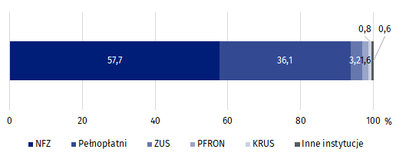
Z leczenia w trybie ambulatoryjnym w zakładach lecznictwa uzdrowiskowego skorzystało łącznie 77,9 tys. pacjentów (o 11,2% więcej niż w roku poprzednim). Ponad 74,3% pacjentów ambulatoryjnych stanowiły osoby korzystające z usług sanatoriów uzdrowiskowych i zakładów przyrodoleczniczych.

Tablica 2. Działalność zakładów lecznictwa uzdrowiskowego według województw
w 2022 r.
Najwięcej kuracjuszy leczyło się w opiece stacjonarnej w zakładach lecznictwa uzdrowiskowego zlokalizowanych na terenie województwa zachodniopomorskiego (180,0 tys. osób)
Województwa | Łóżka  (stan w dniu 31 grudnia) | Pacjenci/ku-racjusze leczeni w opiece stacjonarnej | Pacjenci/ku-racjusze leczeni w opiece ambulatoryjnej | Średnia liczba dni pobytu pacjentów stacjonar-nych
Województwa | w tysiącach |  |  | Średnia liczba dni pobytu pacjentów stacjonar-nych
Polska | 45,6 | 742,0 | 77,9 | 16,1
Dolnośląskie | 5,7 | 94,6 | 25,0 | 16,2
Kujawsko-pomorskie | 8,6 | 153,2 | 15,0 | 16,4
Lubelskie | 1,3 | 21,7 | 3,4 | 17,8
Łódzkie | 0,1 | 1,9 | 0,6 | 17,1
Małopolskie | 5,9 | 91,5 | 12,5 | 17,7
Mazowieckie | 0,2 | 2,2 | 0,6 | 22,3
Podkarpackie | 4,2 | 58,4 | 3,9 | 18,7
Podlaskie | 0,5 | 8,8 | 0,1 | 12,6
Pomorskie | 2,0 | 25,9 | 3,9 | 14,9
Śląskie | 2,6 | 35,8 | 0,8 | 18,2
Świętokrzyskie | 3,2 | 62,6 | 6,1 | 14,6
Warmińsko-mazurskie | 0,5 | 5,4 | – | 18,9
Zachodniopomorskie | 10,9 | 180,0 | 6,1 | 14,2
UWAGA: Zakłady lecznictwa uzdrowiskowego nie występują w województwach: lubuskim, opolskim i wielkopolskim.
Liczba wykonanych zabiegów leczniczych w zakładach lecznictwa uzdrowiskowego w 2022 r. wyniosła 35,1 mln (o 34,9% więcej niż w 2021 r.). Podobnie jak w roku poprzednim najwięcej wykonano zabiegów przyrodoleczniczych (26,3%), wśród których dominowały zabiegi borowinowe i kąpiele mineralne. Popularne były również zabiegi kinezyterapii (19,6%), elektrolecznictwo (11,9%), masaże (10,2%) oraz wodolecznictwo (9,4%).
W zakładach lecznictwa uzdrowiskowego wykonano 35,1 mln zabiegów leczniczych

Wykres 2. Zabiegi lecznicze wykonane w zakładach lecznictwa uzdrowiskowego według rodzaju zabiegu w 2022 r.

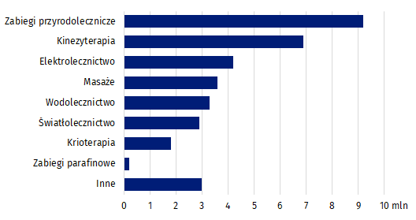
Stacjonarne zakłady rehabilitacji leczniczej
W końcu 2022 r. funkcjonowały 44 stacjonarne zakłady rehabilitacji leczniczej, w których znajdowało się 4,5 tys. łóżek. W ciągu roku w zakładach przyjęto 74,5 tys. pacjentów (o 22,2% więcej w porównaniu z rokiem poprzednim), z czego 66,9 tys. stacjonarnie i 7,6 tys. ambulatoryjnie.
Stacjonarne zakłady rehabilitacji leczniczej przyjęły 74,5 tys. pacjentów
Wśród pacjentów leczonych stacjonarnie kobiety stanowiły 55,1%, a osoby w wieku 65 lat i więcej – 41,8%. Średnia liczba dni pobytu pacjentów stacjonarnych wyniosła 11,5 dnia.

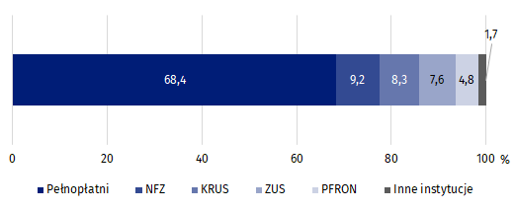
Wykres 3. Struktura pacjentów leczonych stacjonarnie w stacjonarnych zakładach rehabilitacji leczniczej według sposobu finansowania pobytu w 2022 r.
W stacjonarnych zakładach rehabilitacji leczniczej największą grupę leczonych stacjonarnie stanowili pacjenci pełnopłatni – 45,8 tys. osób. Spośród instytucji dofinansowujących leczenie w trybie stacjonarnym Narodowy Fundusz Zdrowia opłacił pobyt 6,1 tys. pacjentom, Kasa Rolniczego Ubezpieczenia Społecznego – 5,5 tys., a Zakład Ubezpieczeń Społecznych – 5,1 tys.
W stacjonarnych zakładach rehabilitacji leczniczej w ciągu roku wykonano 2,4 mln zabiegów leczniczych (o 14,2% więcej w porównaniu z rokiem poprzednim), spośród których najwięcej było zabiegów kinezyterapii (31,8%).
W przypadku cytowania danych Głównego Urzędu Statystycznego prosimy o zamieszczenie informacji: „Źródło danych GUS”, a w przypadku publikowania obliczeń dokonanych na danych opublikowanych przez GUS prosimy o zamieszczenie informacji: „Opracowanie własne na podstawie danych GUS”.

Opracowanie merytoryczne:  Urząd Statystyczny w Krakowie  Dyrektor Agnieszka Szlubowska  Tel: 12 420 40 50 | Rozpowszechnianie:  Rzecznik Prasowy Prezesa GUS  Karolina Banaszek  Tel: 695 255 011
Wydział Współpracy z Mediami  Tel: 22 608 38 04  e-mail: obslugaprasowa@stat.gov.pl |   stat.gov.pl

@GUS_STAT

@GlownyUrzadStatystyczny

gus_stat

glownyurzadstatystycznygus

glownyurzadstatystyczny
Powiązane opracowania
Zdrowie i ochrona zdrowia w 2021 r.
Zeszyt metodologiczny. Statystyka zdrowia i ochrony zdrowia – sprawozdawczość GUS
Temat dostępny w bazach danych
Bank Danych Lokalnych -> Ochrona zdrowia, opieka społeczna i świadczenia na rzecz rodziny
Dziedzinowe Bazy Wiedzy -> Zdrowie i ochrona zdrowia
Ważniejsze pojęcia dostępne w słowniku
Kuracjusz
Lecznictwo uzdrowiskowe
Stacjonarny zakład rehabilitacji leczniczej
Zakład lecznictwa uzdrowiskowego

Usługi świadczone w zakładach przyrodoleczniczych funkcjonujących jako komórka szpitala uzdrowiskowego, sanatorium lub przychodni wykazywane są łącznie z zakładem macierzystym.

